


Proyecto: Sistema de generación de cotizaciones de catering, decoración y entretenimiento para eventos del negocio “Chichi está de fiesta”

MINUTA ENTREVISTA

Elicitación de requisitos.

Acta N° 001
Fecha: 25/11/2025

Lugar: Virtual

Hora de: 16:30

Asistentes:
Nombre | Puesto | Firmas
Andres Cedeño | Entrevistador | 
Rosi Cañarte | Entrevistado | 
Tania Tipan | Asistente | 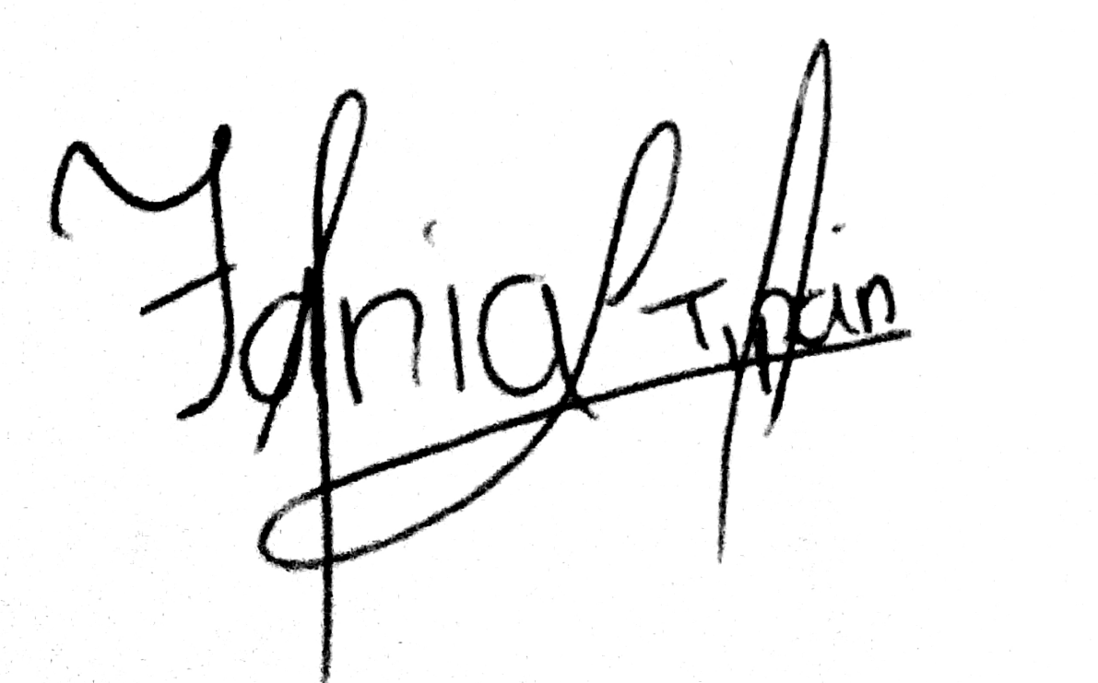

Objetivo de la Entrevista:
Comprender el modelo de negocio del servicio de catering relacionado con: identificar los actores involucrados, conocer el flujo real en el proceso de cotizaciones, mediante una entrevista dirigida a una empleada del negocio, con el fin de definir las necesidades a cubrir en el proceso de desarrollo de un producto software con el cual se apunta a agilizar dicho proceso.

Enlace del video de la Entrevista:
https://youtu.be/VLjjdhmgRcs?si=Iq1irq_5yFBllln-


Resultados de la entrevista:

ORD. | Pregunta | Respuesta
1 | ¿Cuál es su rol dentro del negocio? | Mi rol en el negocio principalmente es administrar el servicio que damos. Muchas veces me encargo de definir la cotización y otras veces únicamente coordino la logística y la atención al cliente.
2 | ¿Cuál es su experiencia en la elaboración de cotizaciones? | Las cotizaciones se me han hecho fáciles de realizar. Tuve la oportunidad de graduarme de bachiller en contabilidad, entonces adaptarme a ese rol ha sido más sencillo.
3 | ¿Hace alguna actividad específica relacionado a cómo se genera una cotización? | Actualmente utilizo un formato que detalla lo que será una cotización y hace el proceso más rápido. Pero al inicio era un poco más tedioso porque debía preguntar si habría disponibilidad de trabajadores. Lo principal es que el cliente nos defina hora, lugar, fecha, cantidad de personas que asistirán y el tipo de evento o necesidad.
4 | ¿Cuáles son sus responsabilidades principales? | Desde el inicio me encargué de revisar las marcas de los productos y asegurar que el servicio y el producto sean de calidad. También hago contratos, cumplo con los costos y el pago que nos harán, asegurando que sea favorable tanto para el cliente como para nosotros. Además, resuelvo dudas y coordino detalles.
5 | ¿Cuáles son los servicios o paquetes que usted ofrece para hacer una cotización? | Los paquetes se pueden ver en Instagram. Por ejemplo, el paquete de Navidad por $50 con 10 o 20 fundas de canguil. Estos paquetes se adaptan según la fecha (Día del Niño, etc.). También existen paquetes con photo booth, piñatas o alquiler de mesas.  Además, hay paquetes personalizados y servicios adicionales como una hora ilimitada de granizados, pancakes o cupones para repartir entre los asistentes.
6 | ¿Cómo gestiona los costos de recetas, materiales e insumos en su proceso de cotización actual? | Al inicio era intuitivo, pero ahora usamos fórmulas. Registramos insumos y materiales, revisamos marcas, sumamos costos y aplicamos el margen de ganancia (que varía según la dueña). Luego consideramos mano de obra y transporte de las máquinas.
7 | ¿Con qué frecuencia usted suele actualizar los precios de los productos? | Antes se actualizaban cada semana. Actualmente se revisan aproximadamente cada 6 meses, especialmente cuando se implementan productos nuevos.
8 | ¿Qué personas son las que participan en el proceso de cotizaciones? ¿Tienen a alguien específico que hace esa parte? | Hoy existe un trabajo en equipo más fijo y todos han aprendido a hacer de todo. Todos aportan con opiniones, pero quien se encarga principalmente es el administrador del negocio, que maneja precios, márgenes y logística.
9 | ¿Qué problemas ha tenido con los métodos que usa? Para generar cotizaciones | Usamos hojas de Excel, pero solemos demorar por tener que adaptar la hoja.  Con la coctelería ha sido difícil tener una hoja fija.  También hemos tenido errores como malas compras (por ejemplo, elegir un formato de botella que descuadra la cotización), hojas que se borran y cotizaciones que no se guardan.
11 | ¿Qué datos son los mínimos que usted siempre solicita para hacer una cotización? | Quién está a cargo del evento, cuántas personas asistirán, tipo de evento, si es de día o noche, lugar, fecha y hora.
12 | ¿Y me podría decir qué pasos sigue desde que el cliente solicita una cotización hasta entregarle la versión final del producto? | Primero preguntamos si el cliente nos contacta por un paquete y si lo quiere personalizar. Luego preguntamos el presupuesto. Después definimos necesidades visuales, calculamos costos, transporte, cupones, recuerdos de foto y revisamos qué lleva IVA. Finalmente, verificamos si el cliente se adapta.
13 | ¿En qué horario usted recibe pedidos de cotizaciones? | De lunes a lunes. Se responden desde las 7–8 a.m. hasta las 6–7 p.m.
14 | ¿Con qué medio de comunicación suelen llegar los mensajes, por Instagram, WhatsApp, página del negocio, tal vez? | Sí, usualmente es por WhatsApp, porque en la página de Instagram está el número entonces con eso nos manejamos. A veces cuando vamos a otros eventos, tenemos un código que también te lleva al número de WhatsApp.
15 | ¿En qué temporadas usted recibe más pedidos de cotizaciones? | Diciembre es el mes con más pedidos. También al finalizar las clases en la costa, en el Día del Niño y en octubre (especialmente por bodas y coctelería).
16 | ¿Usted necesita que el aplicativo le ayude a manejar el estado de una cotización? | Sí. Me gustaría que exista organización para saber qué pendientes tengo y poder continuar el proceso fácilmente.
17 | ¿Cuáles serían las cosas básicas necesarias que a usted le gustaría que la aplicación tuviera para que para que en su día a día a usted le resulte útil, para que le agilice su trabajo? | Que permita actualizar información de forma constante, que sea rápida e intuitiva. El equipo tiene diferentes edades y niveles de manejo tecnológico, por lo que debe ser fácil de usar.
18 | ¿Para usted qué es lo que necesita que la aplicación le brinde como información, por así decirlo, que sea algo completo, algo formal? | Debe estar actualizada en temas contables, ya que las cotizaciones se relacionan directamente con la contabilidad. También debe mostrar claramente el menú de productos y las marcas utilizadas.
19 | Cuando habla de información actualizada, ¿Se refiere tal vez a precios, productos que en su momento usó o daba el servicio, a qué se refiere específicamente? | Precios, productos activos y descontinuados, marcas que se usan. Algunos productos solo se ofrecen en meses específicos (p. ej., fresas con crema).
20 | ¿Qué información adicional requiere en relación con el proceso de cotización? | El estado de la cotización. Si un cliente deja de responder, la aplicación debería enviar alertas después de cierto tiempo sin confirmación.
21 | ¿Qué personal considera usted que debe utilizar la aplicación? | Si lo podemos usar todos, pero yo creo que la parte de cotizaciones debería tener una clave para que solo entren quienes se encargan de eso. El resto del personal puede ver cambios en promociones y precios.
22 | ¿Actualmente cuáles son los medios por los cuales usted necesita compartir una cotización con un cliente para que la vea fácilmente? | Por WhatsApp, enviamos un PDF con especificaciones del paquete, modificaciones, precios por producto y transporte.
23 | ¿Qué tiempo estaría usted dispuesto a esperar para que el aplicativo cargue toda la información relevante? | Yo esperaría máximo 10 a 15 segundos para que la aplicación funcione y yo sepa que está funcionando de buena manera y de cierta forma me genera más demanda de contratos.
24 | ¿Con qué frecuencia necesita consultar cotizaciones antiguas o modificar información previamente elaborada? | Solamente se hacen mensualmente, un análisis de las ventas. Por ejemplo, con lo de coctelería, que es un servicio relativamente nuevo si lo hemos revisado semanalmente para hacer nuevos ajustes.
25 | ¿Qué información considera crítica dentro de su trabajo que siempre debe estar disponible? | Inventario actualizado, ya que un inventario incorrecto genera errores y afecta la ganancia de las cotizaciones.
26 | ¿Le gustaría que el aplicativo pueda vincular sus redes sociales a través de la generación de un simulador de cotizaciones? | Si me gustaría, considero que sería una herramienta clave para mejorar la comunicación y agilizar respuestas.

Aspectos importantes abordados en la entrevista

La entrevistada es quien se encarga de hacer las cotizaciones y organizar todo lo que se necesita para los eventos. Para cotizar, primero pide información básica al cliente como el tipo de paquete, el presupuesto, la temática y lo que desean para el evento.
Actualmente trabajan usando hojas de Excel, pero esto causa problemas: se demoran en responder, a veces se pierden archivos, se cometen errores al calcular precios o se deben actualizar muchas cosas manualmente.
El negocio ofrece varios tipos de paquetes que cambian según la temporada y necesitan actualizar los precios cada cierto tiempo. Todo el equipo ayuda con las cotizaciones, pero quien toma la decisión final es la persona que administra. La mayoría de los pedidos llega por WhatsApp y aumentan especialmente en diciembre, en el fin de año escolar y en octubre.
La entrevistada comenta que le gustaría tener una aplicación que haga el proceso más rápido y ordenado. Quiere que sea fácil de usar, que permita ver el estado de cada cotización, que permita actualizar precios y productos cuando sea necesario y que tenga un inventario claro y actualizado. También considera útil que la aplicación se pueda conectar con las redes sociales del negocio para que los clientes puedan ver o simular cotizaciones.

ORD. | Pregunta | Respuesta
1 | ¿Podría mostrar o describir el formato actual que utiliza para elaborar cotizaciones?
2 | ¿Qué problemas ha tenido específicamente con el formato actual (datos que se pierden, no es editable, se desconfigura, etc.)?
3 | ¿Utiliza el mismo formato para todos los servicios o tiene variaciones según el tipo de evento?
4 | ¿Qué tipo de mensajes o plantillas suelen enviar al cliente durante el proceso (saludo, pedido de información, envío del PDF, confirmaciones)?
5 | Cuando menciona que su responsabilidad incluye “hacer contratos”, ¿se refiere a contratos formales con clientes o contratos con proveedores/trabajadores?
6 | En su día a día, ¿cómo distribuye el tiempo entre administrar el servicio, hacer cotizaciones y coordinar la logística?
7 | ¿Qué parte del trabajo de coordinación (logística, proveedores, personal) debería integrarse al sistema de cotizaciones?
8 | ¿Le gustaría que el sistema registre quién hizo cada modificación o cotización?
9 | En los paquetes personalizados, ¿qué elementos suelen cambiar más los clientes y deberían tener un manejo especial en el sistema?
10 | ¿Qué fórmulas utiliza actualmente que le gustaría que el sistema automatice?
11 | ¿Podría indicarnos cómo maneja el inventario de los productos con los que realiza el servicio de catering?
12 | ¿Qué tipo de plantillas o formatos le gustaría que el sistema generara de manera automática?
13 | ¿Qué partes del proceso actual siente que son repetitivas y podrían automatizarse?
14 | Las funciones que usted realiza de: coordinación de logística, generar cotizaciones, administración de inventario, coordinador de eventos y asesor de ventas, ¿todas estas funciones son desempeñadas por el mismo rol o pertenecen a diferentes roles?
15 | En la entrevista anterior mencionó que negocia el IVA con sus clientes, ¿podría explicar ese proceso más a detalle?
16 | En el negocio, ¿quién es la persona encargada de armar, editar y actualizar los paquetes que ofertan en redes sociales?
17 | ¿En el proceso de realizar una cotización usted guarda los datos de sus clientes en algún documento?
18 | ¿Quién es la persona encargada en el negocio de administrar los datos de los clientes?
19 | ¿Qué puesto es el encargado de realizar los reportes de ventas en el negocio?
20 | ¿El inventario de insumos es manejado solo por el encargado de inventario o por varios cargos?

